

Programación Orientada a Objetos

Profesora: Ing. Guadalupe Lizeth Parrales Romay

Alumno: Becerril Olivar Axel Daniel

Fecha de entrega: 15/03/2021

N° de cuenta: 317113888



TAREA 1.

**Investigue cómo funciona el recolector de basura G1GC de Java.**

**Introducción**

En programación, un recolector de basura (garbage collector) tiene la tarea de gestionar la memoria de forma automática (a diferencia de otros lenguajes en los que debemos crear mediante código nuestro propio administrador), en Java se implementó de tal manera que va eliminando objetos que son obsoletos durante la ejecución y para el futuro.



*Imagen recuperada de:* [*https://jelastic.com/blog/wp-content/uploads/2019/08/java-gc.png*](https://jelastic.com/blog/wp-content/uploads/2019/08/java-gc.png)

**Desarrollo**

En Java existen distintos tipos de recolector de basura, en mi caso, hablaré sobre el recolector G1GC, el cual se utiliza en grandes áreas de memoria con almacenamiento dinámico.

Se caracteriza por separar la memoria en regiones de objetos jóvenes, viejos y permanentes, usando la estrategia paralela, la cual tiene subprocesos que sirven para congelar los hilos y así recolectar la basura. Además, cuenta con la estrategia concurrente, la cual puede realizar su trabajo mientras se ejecuta el programa, esto se aplica en cada una de las regiones mencionadas anteriormente. Pues cuenta con distintos subprocesos que recolectan basura y al mismo tiempo compactan la memoria para que en búsquedas futuras sea más sencillo.

Este recolector de basura es el más eficiente que hay, pero al mismo tiempo es el que más recursos consume al momento de ejecutarse.

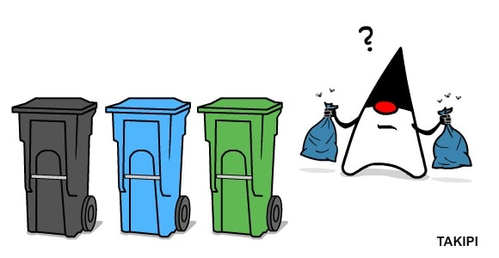

*Imagen recuperada de:* [*https://www.overops.com/wp-content/uploads/2020/09/Blog_Trash-1.jpg*](https://www.overops.com/wp-content/uploads/2020/09/Blog_Trash-1.jpg)

**Referencias**

living-sun.com. (2018). *living-sun.com*. Recuperado el 15 de 03 de 2021, de https://living-sun.com/es/java/507529-g1-slower-than-default-garbage-collector-on-java-7-java-garbage-collection-heap-g1gc.html

programador clic. (s.f.). *programador clic*. Recuperado el 15 de 03 de 2021, de https://programmerclick.com/article/2791190272/